Министерство науки и высшего образования Российской Федерации
ФГБОУ ВО «Кубанский государственный технологический университет»

Кафедра информационных систем и программирования

ТЕХНОЛОГИИ РАЗРАБОТКИ ПРОГРАММНОГО ОБЕСПЕЧЕНИЯ

Методические указания по выполнению курсового проекта
для студентов всех форм обучения направления подготовки
09.03.04 Программная инженерия

Краснодар
2024

Составитель канд. экон. наук, доц. Ковалева Ксения Александровна

УДК 004.3

Технологии разработки программного обеспечения: методические указания по выполнению курсового проекта для студентов всех форм обучения направления 09.03.04 Программная инженерия (профиль «Проектирование и разработка программного обеспечения») / Сост.: К.А. Ковалева; Кубан. гос. технол. ун-т. Каф. информационных систем и программирования. – Краснодар, 2024. – 48 с.

Приведён порядок выполнения работ по курсовому проекту.

Рецензенты: | и.о. зав. цифровой кафедры Кубанского государственного аграрного университета, канд. экон. наук, доц. Л. Е. Попок;  профессор. кафедры ИСП, д-р ф.-м. наук, В.М. Трофимов

© КубГТУ, 2024

Содержание

1 Нормативные ссылки 4
2. Общие требования к курсовому проектированию, цели и задачи 4
2.1 Общие положения 4
2.2 Средства программного обеспечения 5
3 Структура и рекомендации по выполнению элементов курсового проекта 5
3.1 Структура пояснительной записки 6
3.2 Содержание структурных элементов пояснительной записки 6
4. Пример выполнения работы 8
5. Индивидуальные задания 26
5.1 Варианты тем курсовых проектов 42
6. Требования к оформлению курсового проекта 44
Список рекомендуемой литературы 45
Приложение А 46
Форма титульного листа курсового проекта 46
Приложение Б 47
Форма задания на курсовой проект 47
Приложение В 48
Пример оформления реферата 48

1 Нормативные ссылки

В данных методических указаниях использованы ссылки на следующие нормативные документы:
- ГОСТ Р 7.0.5-2008 СИБИД. Библиографическая ссылка. Общие требования и правила составления;
- ГОСТ 7.12-93 СИБИД. Библиографическая запись. Сокращения слов на русском языке. Общие требования и правила;
- ГОСТ 7.9-95 СИБИД. Реферат и аннотация. Общие требования.
- ГОСТ Р 2.105-2019 ЕСКД. Общие требования к текстовым документам.
- ГОСТ 8.417-2002 ГСИ. Единицы Вычислений.

2. Общие требования к курсовому проектированию, цели и
задачи

2.1 Общие положения

Дисциплина «Технологии разработки программного обеспечения» предполагает выполнение студентами курсового проекта. Курсовой проект – серьезное учебно-научное исследование, предполагающее творческий подход студента к проработке его содержания и тщательность, грамотность оформления. Студент, выполняя курсовой проект, систематизирует, углубляет и закрепляет знания, полученные в процессе обучения.
В отличие от чисто теоретических данная дисциплина имеет ярко выраженную прикладную направленность.
Цель выполнения курсового проекта: применение полученных теоретических знаний и практических навыков в области технологий разработки программного обеспечения, средствами выбранной среды программирования.
В рамках выполнения курсового проекта предполагается изучение основных методов технологии разработки программного обеспечения;

Тематика курсовых проектов

Тематика курсовых проектов связана с основными разделами дисциплины. Темы курсовых проектов выбираются таким образом, чтобы при выполнении проекта студенты могли приобрести практические навыки технологии разработки программного обеспечения. (Выбор варианта курсового проекта осуществляется для заочного обучения по № зачетной книжки, для очного обучения по номеру в журнале).
В результате выполнения курсового проекта студент должен разработать приложение, реализующее технологии разработки программного обеспечения. Для достижения поставленной цели ему необходимо решить следующие задачи:
1. Изучить методические указания.
2. Познакомиться с предполагаемой структурой и содержанием курсового проекта согласно варианту задания.
3. Познакомиться с требованиями оформления пояснительной записки.
4. Выбрать тему курсового проекта согласно предложенным вариантам или в соответствии с научно-исследовательской работой, проводимой на кафедре.
5. Согласовать тему курсового проекта и составить план работ.
6. Выполнить реализацию необходимых алгоритмов.
7. Выполнить проектирование интерфейса приложения.
8. Реализовать базу данных и приложение.
9. Распечатать пояснительную записку и сдать ее для проверки.
10. Публично защитить результаты выполнения курсовой работы.

Результат выполнения курсового проекта оформляется в виде пояснительной записки. Общий объем пояснительной записки не должен превышать 50 листов, в том числе введение – не более 2 листов. К пояснительной записке прилагается носитель с созданным приложением и иной необходимой информацией. Записка иллюстрируется схемами, копиями экрана, выходными документами, листингом программного кода приложения. В приложении необходимо предусмотреть возможность анализа данных в виде графиков или диаграмм. Копии форм анализа данных включаются в пояснительную записку.

2.2 Средства программного обеспечения

Рекомендуемые операционная система: операционные системы семейства Windows. Допускается создание приложений для операционных систем Linux, Unix.
Рекомендуемые инструментальные среды создания приложений: Microsoft Visual Studio, Builder C, C++, С#.

3 Структура и рекомендации по выполнению элементов курсового проекта

3.1 Структура пояснительной записки

Пояснительная записка на листах формата А4, курсовая работа должна содержать следующие структурные элементы:
- титульный лист (приложение А);
- задание на курсовую работу;
- реферат;
- содержание;
- введение;
- нормативные ссылки;
- термины и определения;
- сокращения;
- основная часть;
- заключение;
- список использованных источников;
- приложения.

3.2 Содержание структурных элементов пояснительной записки

Пояснительная записка к курсовом проектепишется и оформляется согласно МР КубГТУ 4.4.3 [2.2] на протяжении всего выполнения курсовой работы. Наполнение разделов записки должно быть следующим.
Титульный лист в курсовом проектевыполняется в соответствии с приложением А.
Задание на курсовую работу выполняется в соответствии с приложением Б.
Раздел «Реферат» должен содержать сведения об объеме, количестве иллюстраций, таблиц, приложений, количестве частей, количестве используемых источников, перечень ключевых слов, текст реферата оформляется согласно ГОСТ 7.9.
Перечень ключевых слов должен включать от 5 до 15 слов или словосочетаний из текста пояснительной записки, которые в наибольшей мере характеризуют его содержание и обеспечивают возможность информационного поиска. Ключевые слова приводятся в именительном падеже и печатаются прописными буквами в строку через запятые.
Текст реферата должен отражать объект исследования или разработки, цель работы, результаты, область применения. Пример реферата приведен в приложении В.
Раздел «Содержание» включает наименование структурных элементов: «Введение», «Нормативные ссылки», заголовки разделов основной части, «Заключение», «Список использованных источников», «Приложения», перечисление наименований листов иллюстративной части с указанием номеров страниц, с которых эти элементы начинаються.
Раздел «Введение» (2, 3 страницы) включает краткое описание предметной области, цель реализации задания к курсовому проекту, предполагаемые средства проектирования, результаты и их применение в предметной области. Во введении должны содержаться сведения о наименовании системы, поставлены и определены задачи курсовой работы, выделены актуальность и практическая значимость решаемой задачи.
Раздел «Нормативные ссылки» включает перечисление основных стандартов, используемых в курсовом проекте.
Раздел «Термины и определения» включает термины, определения которых установлены законодательными, иными нормативными правовыми актами, терминологическими стандартами, а при их отсутствии, - терминологическими словарями.
Раздел «Сокращения» содержит перечень сокращений, применяемых в пояснительной записке. Запись сокращений приводят в алфавитном порядке с необходимыми расшифровкой и пояснениями.

Основная часть курсового проекта включает в себя:

Содержание курсового проекта

Введение
1. Жизненный цикл программного продукта
1.1 Анализ задачи
1.2 Разработка технического задания на проектируемую систему
1.3 Управление проектом
2. Модульное проектирование и разработка
2.1 Обоснование выбора среды реализации
2.2 Построение контекстной диаграммы в нотации IDEF0
2.3 Построение диаграммы декомпозиции в нотации IDEF0
2.4 Определение компонентов, их связывание при построении модели IDEF3.
2.5Определение компонентов для построения диаграммы потоков данных (DFD)
2.6 Определение компонентов, объектов, действий бизнес-процесса при построении модели BPMN. Определение последовательности действий при построении модели BPMN
3. Структурное проектирование и разработка
3.1 Построение диаграммы состояний
3.2 Построение диаграммы последовательности. Построение диаграммы кооперации
3.3 Построение диаграммы компонентов
4. Объектно-ориентированное проектирование и разработка
4.1 Построение диаграммы Сущность-связь
4.2 Построение диаграммы вариантов использования
4.3 Построение диаграммы деятельности
4.4 Построение диаграммы классов
5. Инструментальные средства тестирования, проектирования и разработки программного обеспечения
5.1 Разработка пользовательского интерфейса
5.2 Разработка информационной базы проекта
5.3. Проведение тестирования программной системы, выявление, анализ и исправление ошибок
5.4 Разработка структуры документации, приложений к программному обеспечению. Формирование документации в соответствии с нормативными требованиями
Заключение
Список использованных источников
Приложения

4. Пример выполнения работы

Структура приложения «Organizer»

«Organizer» - программный продукт, который состоит из нескольких компонентов: планировщик задач, связанный с ним календарь и адресная книга.
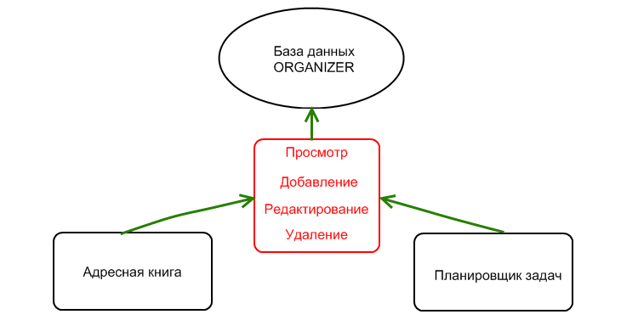
Рис. 1. Структурная схема приложения "Organizer".

В качестве основы приложения с помощью IB Expert была разработана база данных ORGANIZER, состоящая из двух таблиц: TBL_EVENTS и TBL_PEOPLE.

Таблица 1
Структура таблицы TBL_EVENTS
id_events | date1 | name

Таблица 2
Структура таблицы TBL_ PEOPLE
id_people | imja | familia | otch | birth | email | icq | phone_mob | phone_home | phone_work | firm | post
phone_work | firm | post

Таблицы между собой не связаны, т.к. несут разную смысловую нагрузку и реализуют разные задачи в приложении.
Таблица TBL_EVENTS предназначена для работы планировщика задач. Она содержит данные о введенных событиях (название, дата).
Таблица TBL_ PEOPLE предназначена для работы адресной книги. Она содержит данные о персоне (Ф.И. О, адрес, телефон (дом, раб, сотовый), ICQ, e-mail, дата рождения, название фирмы, должность).

Программная структура приложения «Organizer»

В приложении используются:
- главная форма с главным меню, обеспечивающим переход ко всем функциям приложения;
- формы, используемые Планировщиком задач для просмотра, редактирования и добавления событий;
- формы, используемые Адресной книгой для просмотра, добавления и редактирования записей, а также форма поиска в книге по различным параметрам;
- модуль данных (DM), который содержит в себе компоненты, обеспечивающие работу с базой данных.

Главная форма

На главной форме приложения представлено:
- главное меню,
- календарь,
- навигационные кнопки, обеспечивающие быстрый доступ к адресной книге и планировщику задач соответственно,
- список событий, запланированных на сегодня.

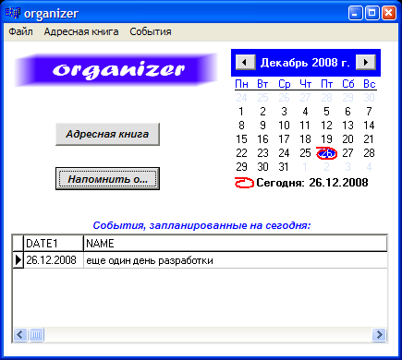
Рис. 2. Главная форма

Структура Главного меню

Файл
Адресная книга (осуществляет переход на форму, отображающую записи Адресной книги - frmBook)
Напоминалка (осуществляет переход на форму, отображающую записи о событиях frmViewEv)
Выход (закрывает приложение)

Адресная книга
1. Просмотреть (осуществляет переход на форму, отображающую записи Адресной книги - frmBook)
2. Найти человека (осуществляет переход на форму поиска персоны по различным введенным данным - frmSearchB)
3. Добавить новую запись (осуществляет переход на форму, добавляющую записи в Адресную книгу - frmAddB)

События
1. Просмотр событий (осуществляет переход на форму, отображающую записи о событиях frmViewEv)
2. Создать напоминание (осуществляет переход на форму, добавляющую записи в Планировщик задач - frmAddEv)

Календарь
В качестве календаря для приложения был взят компонент C++ Builder TMonthCalendar, который находится во вкладке Win32.
Компонент TMonthCalendar (Календарь) используется для быстрого выбора даты с помощью мыши. Сразу после размещения в форме календарь готов к работе.
В красном кружке выделена текущая дата (она же подробнее указана в нижней части календаря), синим подсвечена дата, выбранная с помощью мыши или дата, устанавливаемая в календаре по умолчанию. Слева можно отображать номера недель в году (свойство WeekNumbers). С помощью кнопок в верхней части календаря можно перемещаться по месяцам. Чтобы вернуться к месяцу с текущей датой, достаточно щелкнуть на ней в нижней части календаря.
Кроме информативной, календарь выполняет также одну из основных функций приложения. При двойном щелчке мыши на календарь вызывается форма добавления нового напоминания, что упрощает работу пользователя с программой.

Рис. 3. Календарь на форме

Список текущих событий
Реализован при помощи компонента DBGrid. При каждом запуске приложения выполняется функция FormCreate, которая производит выборку данных из таблицы TBL_EVENTS, значение столбца DATE1 которых совпадает с текущей датой.

Планировщик задач

Форма управления планировщиком задач
Планировщик задач вызывается с помощью главного меню: "События", "Просмотр событий". Появляется форма, которая позволяет просматривать, добавлять, редактировать и удалять записи.
На форме представлено содержимое таблицы TBL_EVENTS, с помощью DBGrid. Под таблицей расположены навигационные клавиши, позволяющие перемещаться по записям таблицы вперед и назад. Они реализованы при помощи компонента DBNavigator. Он связывается с базой данных ORGANIZER через свойство DataSet.
Функциональная клавиша "Удалить" удаляет всю текущую запись.
При нажатии кнопки "Удалить" функция вызывает диалоговое окно пользователя MessageBox, под названием "Подтвердите удаление", вопросом пользователю "Вы действительно хотите удалить эту запись?" и кнопками "Да" и "Отмена".

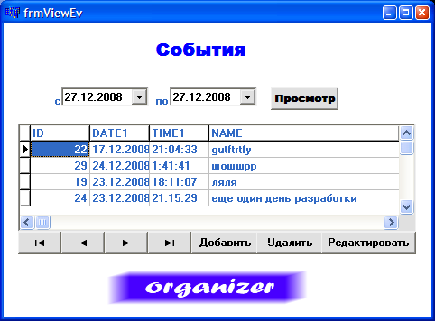

Рис.4. Форма управления планировщиком задач.

При нажатии кнопки "Да" функция удаляет текущую запись.
При нажатии "Отмена" функция возвращается на форму управления планировщиком задач.
На форме также представлена возможность просмотра записей таблицы TBL_EVENTS за определенный промежуток времени. Для этого на форму помещены два компонента DataTimePicker, задающие этот промежуток по датам.
После нажатия кнопки "Просмотр" выполняется выборка тех записей в таблице TBL_EVENTS, значения столбца которых находятся в промежутке между значениями DataTimePickerов.
Функциональные клавиши "Добавить" и "Редактировать" вызывают формы добавления и редактирования событий соответственно.
Форма добавления нового напоминания
Форма вызывается как из главного меню, так и с главной формы приложения нажатием кнопки "Напомнить о…", а также из формы управления планировщиком задач.
На форме помещены 2 компонента: DateTimePicker1 и Memo1. после ввода соответствующей информации и нажатии на кнопку "ОК" вызывается функция. Она выполняет подстановку значений DateTimePicker1и Memo1 при помощи параметров в запрос qr1 для добавления новой записи в таблицу TBL_EVENTS.

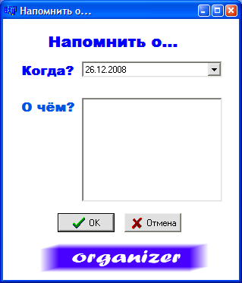 | 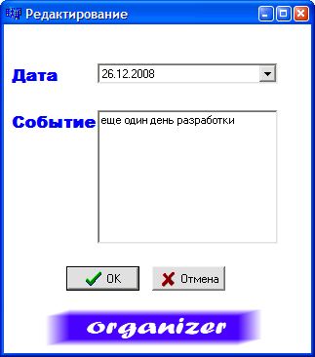
Рис. 5. Форма добавления нового напоминания | Рис. 6. Форма редактирования выбранного напоминания

Форма редактирования выбранного напоминания
Форма редактирования выбранного напоминания вызывается при помощи нажатия кнопки "Редактировать" на форме управления планировщиком задач.

Адресная книга

Форма управления адресной книгой
Адресная книга вызывается из помощи главного меню "Файл"-"Адресная книга" или "Адресная книга"-"Просмотреть" или нажатием кнопки "Адресная книга" на главной форме.
Адресная книга позволяет просматривать, добавлять, удалять и редактировать записи таблицы TBL_PEOPLE.
Функции удаления, добавления и редактирования реализованы точно так же как и в форме управления планировщиком задач, за исключением того, что в запросах используется таблица TBL_PEOPLE и ее соответствующие поля.
На формах просмотра и добавления новой записи Адресной книги имеется кнопка "Поиск", нажатие на которую вызывает форму поиска по параметрам.

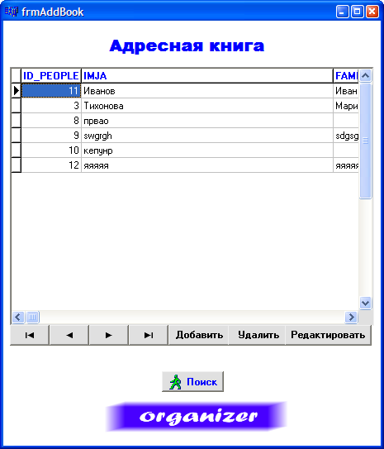 | 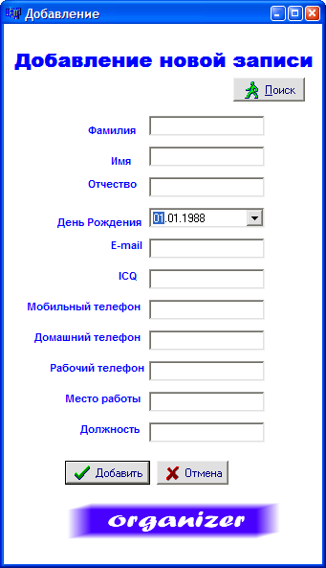
Рис. 7. Форма управления адресной книгой | Рис. 8. Форма добавления новой записи в Адресную книгу

Форма поиска по параметрам адресной книги
Форма поиска по параметрам вызывается из главного меню "Адресная книга" "Найти человека" или из форм просмотра и добавления записей Адресной книги нажатием кнопки "Поиск".
Поиск человека в адресной книге можно производить по трем параметрам:
- по фамилии
- по дате рождения
- по месту работы
Для каждого поиска по параметрам предусмотрена отдельная кнопка, нажатие которой выполняет функцию, реализующую выборку записей таблицы TBL_EVENTS отвечающие ключевым словам поиска.

Структурная схема разрабатываемого программного продукта
Структурной называют схему, отражающую состав и взаимодействие по управлению частей разрабатываемого программного обеспечения.
Структурная схема определяется архитектурой разрабатываемого ПО.
Структурные схемы пакетов программ разрабатывают для каждой программы пакета по отдельности, поскольку организация программ в пакеты не предусматривает передачи управления между ними.
Компонентами структурной схемы программной системы или программного комплекса могут служить программы, подсистемы, базы данных, библиотеки ресурсов и т. п.
Как правило, для программных систем разрабатывается функциональная схема, которая дает более полное представление о проектируемом программном обеспечении с точки зрения взаимодействия его компонентов между собой и с внешней средой.

Функциональная схема разрабатываемого программного продукта

Функциональная схема (ГОСТ 19.701—90) — это схема взаимодействия компонентов программного обеспечения с описанием информационных потоков, состава данных в потоках и указанием используемых файлов и устройств. Для изображения функциональных схем используют специальные обозначения, установленные стандартом
Функциональные схемы более информативны, чем структурные.
На рис. 9 приведена функциональная схема программных комплексов, реализующих различные методы сортировки массивов и учета успеваемости студентов.

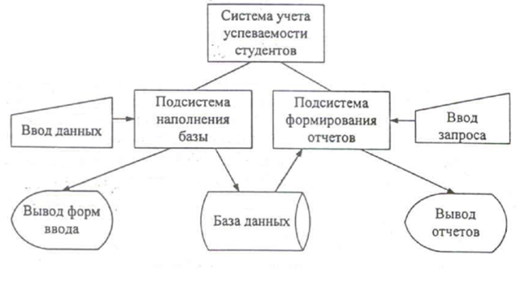

Рис. 9. Функциональная схема программного комплекса

Функционально-ориентированное проектирование информационной системы

Построение контекстной диаграммы
Методология IDEF0 может использоваться для моделирования широкого круга предметных областей. Процесс моделирования какой-либо системы в IDEF0 начинается с построения контекстной диаграммы, т.е. наиболее абстрактного уровня описания системы в целом. Контекстная диаграмма является вершиной древовидной структуры диаграмм и представляет собой самое общее описание системы и ее взаимодействие с внешней средой.
Контекстная диаграмма модели ИС представлена на рис. 10.
Вход представляет собой информацию, преобразуемую функциональным блоком. Для данной модели входной информацией являются данные о лекарствах и поставщиках, клиентах, заявки от клиентов. Управляющим механизмом является уровни доступа, шаблоны отчетов, параметры обработки. Исполняющим механизмами является информационная система и администратор ИС. В качестве выходной информации служат отчеты продаж и БД по лекарствам.

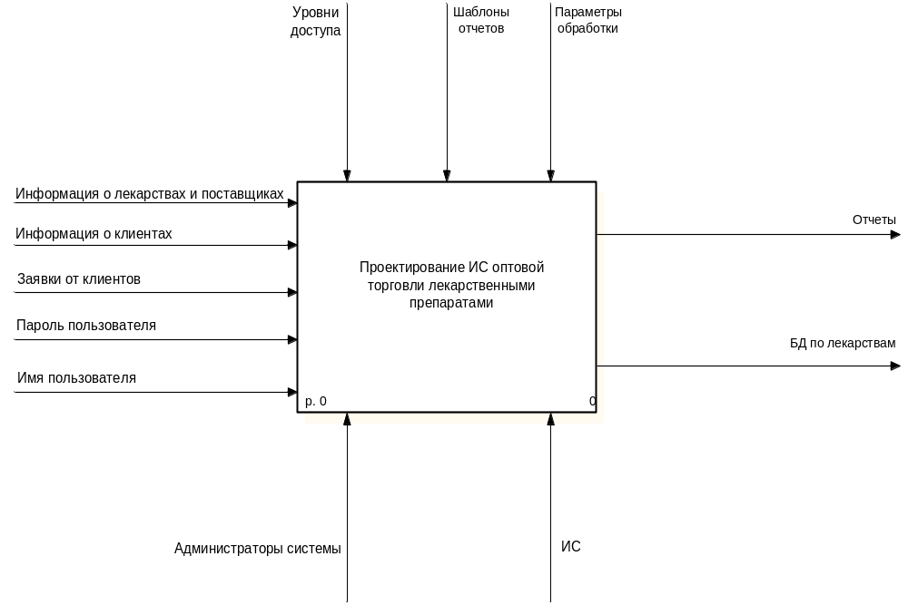

Рис. 10. Контекстная диаграмма модели ИС предприятия оптовой торговли лекарственными препаратами.

Построение диаграмм декомпозиции
Процесс проектирования ИС для обработки заявки от клиента состоит из трех этапов: «Авторизация и аутентификация пользователя», «Заполнение БД», «Обработка данных» (рис. 11).

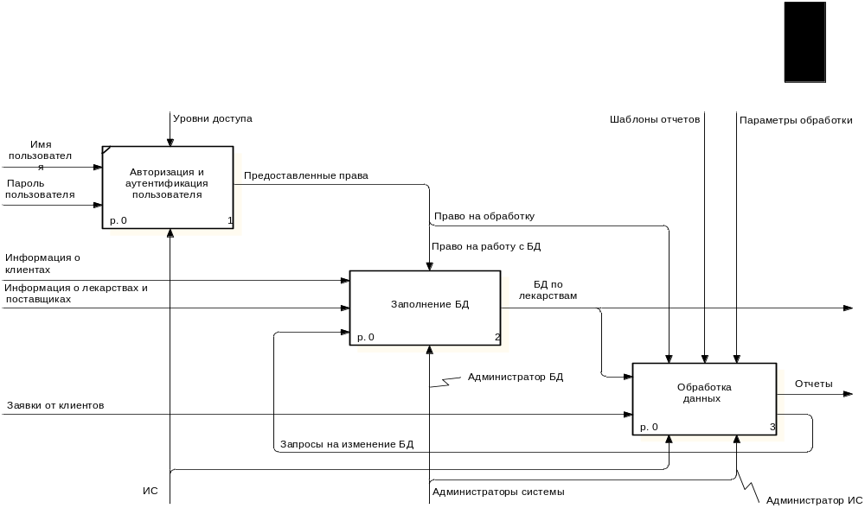
Рис.11 Диаграмма декомпозиции 1-го уровня.

Этап «Обработка данных» состоит из четырех функциональных блоков: «Поиск по значению поля», «Сортировка записей», «Обработка заявки», «Вывод данных», (рис. 12).

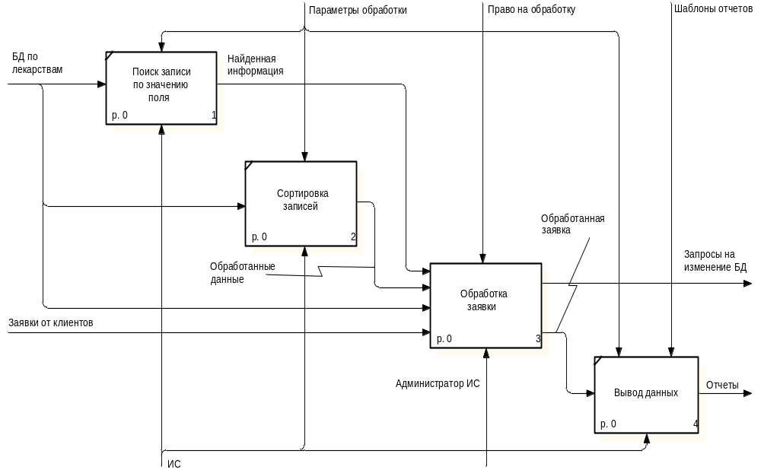

Рис.12 Диаграмма декомпозиции 2-го уровня.

Объектно-ориентированное проектирование информационной системы

Построение диаграммы вариантов использования
Для описания функционального назначения системы построена диаграмма вариантов использования (use case diagram). Диаграмма вариантов использования является исходным концептуальным представлением или концептуальной моделью системы в процессе ее проектирования и разработки.
Разработка диаграммы вариантов использования преследует следующие цели:
– определить общие границы и контекст моделируемой предметной области на начальных этапах проектирования системы;
– сформулировать общие требования к функциональному поведению проектируемой системы;
– разработать исходную концептуальную модель системы для ее последующей детализации в форме логических и физических моделей.
Суть данной диаграммы состоит в следующем: проектируемая система представляется в форме так называемых вариантов использования, с которыми взаимодействуют некоторые внешние сущности или актеры. При этом актером или действующим лицом называется любой объект, субъект или система, взаимодействующая с моделируемой системой извне. В свою очередь вариант использования служит для описания сервисов, которые система предоставляет актеру.
Построение диаграммы вариантов использования является первым этапом процесса объектно-ориентированного анализа и проектирования, цель которого – представить совокупность функциональных требований к поведению проектируемой системы. Разработанная диаграмма вариантов использования представлена на рис. 13.
Система имеет двух актеров – администратора ИС и администратора БД. Базовыми вариантами использования являются «Сортировка данных», «Поиск лекарства», «Формирование отчетов», «Ввод данных», «Редактирование данных».
Для уточнения и детализации последовательности действий, совершаемых системой при выполнении ее вариантов использования, рекомендуется дополнять этот тип диаграмм текстовыми сценариями.
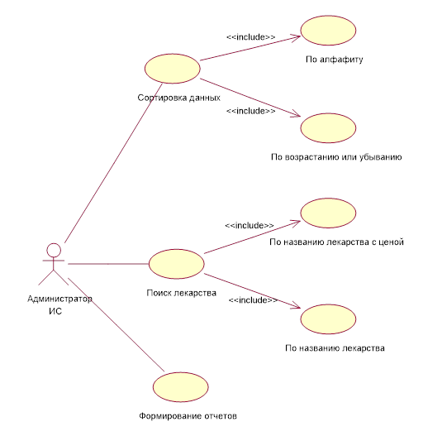
Рис.13. Диаграмма вариантов использования.

Построение диаграммы деятельности

Диаграмма деятельности строится для отображения поведения системы в рамках различных вариантов использования или моделирования деятельности. Она отображает потоки работ во взаимосвязанных вариантах использования.
Суть данной диаграммы состоит в следующем: проектируемая система представляется в форме графа деятельности, в котором вершинами являются состояния действия, а дугами – переходы от одного состояния к другому. При этом состояния действия – это специальные случаи состояния с некоторыми входными действиями и, по крайней мере, одним переходом, выходящим из состояния. Переход переводит деятельность в последующее состояние, как только закончится действие в предыдущем состоянии. Переход предполагает, что входное действие уже завершилось.
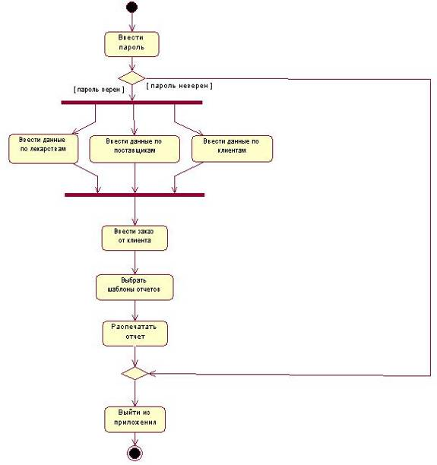
Рис.14. Диаграмма деятельности

Диаграмма деятельности для «Проектирования ИС предприятия оптовой торговли лекарственными препаратами» представлена на рис. 14.
В рамках вариантов использования инициируемых действующим лицом «Администратор ИС» система имеет восемь состояний действия: «Ввести пароль», «Ввести данные по лекарствам», «Ввести данные по клиентам», «Ввести данные по поставщикам», «Ввести заказ от клиента», «Выбрать шаблоны отчетов», «Распечатать отчет» и «Выйти из приложения».
Пользователь запускает приложение, вводит пароль. Если пароль верен, пользователь вводит исходные данные по лекарствам, по клиентам и по поставщикам. Затем, используя введенные данные или изменяя их, он вводит заказ от клиента, выбирает шаблоны отчетов по продажам. после этого, если необходимо, он распечатывает отчет и выходит из приложения. Если пароль неверен, выводится сообщение об ошибке «Неправильный пароль. Закройте окно регистрации».

Построение диаграммы классов
Диаграммы классов являются центральным звеном методологии объектно-ориентированных анализа и проектирования.
Диаграмма классов показывает классы и их отношения, тем самым показывает логический аспект проекта. Отдельная диаграмма классов представляет определенный ракурс структуры классов. На стадии анализа диаграммы классов используются, чтобы выделить общие роли и обязанности сущностей, обеспечивающих требуемое поведение системы. На стадии проектирования диаграммы классов используются, чтобы передать структуру классов, формирующих архитектуру системы.
Диаграмма классов для «Проектирования ИС оптовой торговли лекарственными препаратами» представлена на рис. 15.

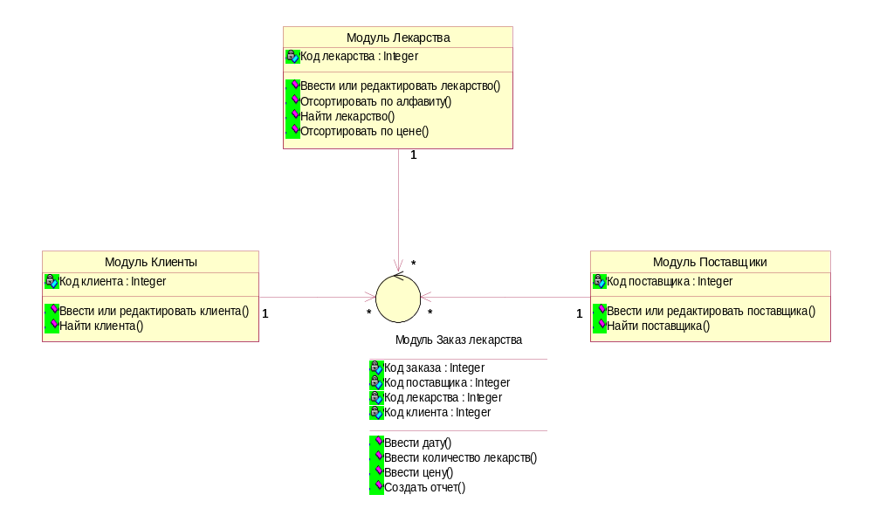
Рис.15. Диаграмма классов

Модуль Заказа лекарств управляется модулями Клиенты, Поставщики и Лекарства. Одно лекарство может быть поставлено несколькими поставщиками и наоборот. Клиентов управляет модулем Заказ лекарства, заказ делается индивидуально от каждого и в один день может быть подано несколько заявок на одно и то же лекарство одним и тем же покупателем.
В модуле Заказ лекарства выполняются все необходимые операции по вводу заказа и созданию отчетности по продажам за месяц. Этот класс завит от трех остальных, потому что в них содержится необходимая информация для выполнения заявки от клиента.

Тестирование программного продукта

Организация процесса тестирования
Тестирование представляет собой деятельность по проверке программного кода и документации. Она должна заранее планироваться и систематически проводиться специально назначенным независимым тестировщиком. Работа тестировщика начинается до утверждения спецификаций требований. Он проверяет требования к ПП на полноту и возможность тестирования, определяет методы тестирования.
Одновременно с началом этапа планирования и создания спецификаций требований тестировщик разрабатывает стратегию тестирования. После утверждения спецификаций требований им разрабатывается и детализируется план тестирования. Тогда же тестировщик создает наборы тестов для проведения интеграционного и системного тестирований. Тестирование завершается созданием отчета о тестировании, в котором представляются все результаты его проведения.
Для каждого программного изделия должен существовать набор тестов, проверяющий его корректность. Существует несколько уровней тестирования, позволяющих полностью проверить
Существуют два принципа тестирования программ:
Функциональное тестирование (тестирование "черного ящика"),
Структурное тестирование (тестирование "белого ящика").
Тестирование "черного ящика – известны функции программы и исследуется работа каждой функции: как выполняется функция, как принимаются входные данные, как выдаются результаты, как сохраняется целостность данных.
Тестирование "белого ящика" – известна внутренняя структура программы и исследуется внутренние элементы программы и связи между ними, т.е. внутреннее поведение программы: проверяются ветви для всех условий, проверяются циклы, правильность внутренних структур данных.

Методы тестирования программного продукта

Модульное тестирование программного продукта
Модульное тестирование реализует принцип "белого ящика".
Тестированию подвергаются:
  - интерфейс модуля для проверки правильности ввода-вывода;
  - внутренние структуры данных для проверки целостности сохраняемых данных;
  - независимые пути – однократное выполнение всех операторов модуля;
  - пути обработки ошибок;
  - граничные условия.

Модуль1- password
А) Вводим пароль. (рис.16).

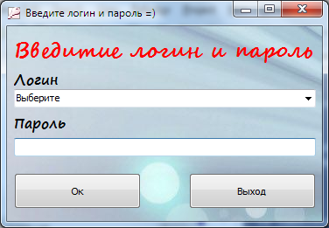

Рис.16.

Б) Щелкнул по кнопке «Ок», произошел вход в систему, появилась главная форма проекта -Menu.
Модуль 2- menu
А)Щелкнул по кнопке данные студента, потом добавление студента - появилась форма добавление.(рис.17.)

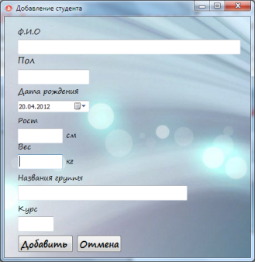

Рис.17.
Б) Щелкнул по кнопке данные студента, потом удалить студента – появилась форма удаление (рис.18).

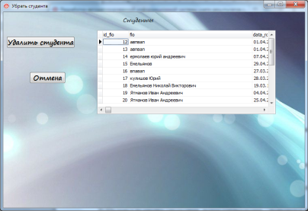

Рис.18.

В) Щелкнул по кнопке виды спорта, потом добавление виды спорта - появляется форма добавление (рис.19).
Г) Щелкнул по кнопке справочник, потом ввод результата – появляется форма результат(рис.20).

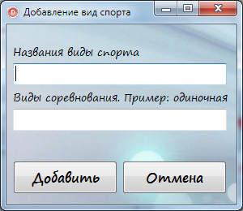 | 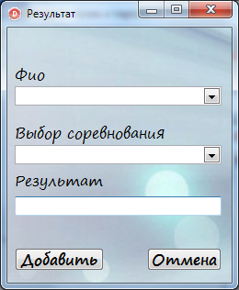
Рис.19. | Рис.20.
Д) Щелкнул по кнопке справочник, потом соревнования – появляется форма соревнования.
Ж) При выборе списка студентов, отображаются весь список студентов нижней таблице.
З) При выборе список видов спорт, отображаются весь список видов спорта на нижней таблице.
Модуль3–DeleteStudent.
А) Удаляет студента из списка.
Модуль 4- VidSporta
- Ввод нового вида спорта происходит успешно.
Модуль 5 –rezultat
А) Ввод нового результата происходит успешно.
Модуль 6-sorevnovanie
А)Успешно добавляет новые записи в таблицу «соревнование».
Модуль 7-spisokSport
А) Выводит на гриде все виды спорта.
Модуль 8 -SpisokStudentov
А) Выводит на гриде все студенты.
Модуль 9-RezulSorev
А) Выводит на гриде результаты соревнования.
Модуль 10-student
А) Добавление студента реализуется успешно, выводится сообщение, показанное на рис.21.

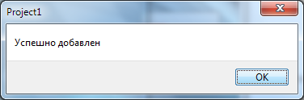

Рис.21. Сообщение об успехе

Тестирование интеграции
Тестирование интеграции для проверки сборки модулей в программную систему. В основном используется принцип "черного ящика". Используется как нисходящее, так и восходящее тестирование. Тестирование проводится для обнаружения ошибок интерфейса:
  - потеря данных при прохождении через интерфейс;
  - отсутствие в модуле необходимой ссылки;
  - неблагоприятное влияние одного модуля на другой;
  - подфункции при объединении не образуют требуемую функцию;
  - проблемы при работе с глобальными данными.
Для обнаружения ошибок интерфейса проверить сначала все технологические цепочки обработки данных. Работу каждого модуля после каждого для проверки неблагоприятного влияния. Тестирование интеграции представлено в таблице 3.
Таблица 3
Тестирование интеграции
 | Добавление студента ие студента | Удалить студента | Добавление виды спорта | Результат | Соревнование | Список студентов | Список вид спорта asp | Результаты соревнования ost | Список по такому виду спорта alnostnost | Таблица результатов
Добавление студента | + | - | + | + | + | + | + | + | - | -
Удалить студента | - | - | + | + | + | + | + | + | - | -
Добавление виды спорта | + | + | + | + | + | + | + | + | - | -
Результат | + | + | + | + | + | + | + | + | - | -
Соревнование | + | + | + | + | + | + | + | + | - | -
Список студентов | + | + | + | + | + | + | + | + | - | -
Список вид спорта | + | + | + | + | + | + | + | + | - | -
Результаты соревнования | + | + | + | + | + | + | + | - | - | -
Список по такому виду спорта | - | - | - | - | - | - | - | - | - | -
Таблица результатов | - | - | - | - | - | - | - | - | - | -

5. Индивидуальные задания

Вариант 1
1. Создать таблицу, которая содержит сведения о месячной заработной плате рабочих завода.
Структура таблицы:
- табельный номер;
- фамилия рабочего;
- наименование цеха;
- размер заработной платы в месяц.
2. Предусмотреть возможность добавления записей в таблицу, редактирования, удаления.
3. Вычислить:
- общую сумму выплаты за месяц по заданному цеху
- среднемесячный заработок этого цеха.
4. Создать ведомость для начисления заработной платы рабочих заданного цеха.
5. Сортировать данные в таблице по заданному столбцу.
6. Увеличить размер заработной платы у рабочего с заданной фамилией на X% (значение Х задано).
7. Предусмотреть режим удаления записей таблицы по номеру цеха.

Вариант 2
1. Создать таблицу, которая содержит сведения о количестве изделий, собранных сборщиками цеха за неделю.
Структура таблицы:
- фамилия сборщика;
- номер цеха;
- номер изделия;
- количество изделий, собранных им ежедневно в течение шестидневной недели, то есть – в понедельник, вторник, и т.д.
2. Предусмотреть возможность добавления в таблицу записей, редактирования, удаления.
3. Определить:
- общее количество изделий, собранных сборщиками цеха;
- фамилия сборщика, который собрал наибольшее число изделий, и определить день, когда он достиг наивысшей производительности труда.
4. Создать таблицу, которая содержит следующую информацию: фамилию сборщика и общее количество изделий, собранное им за неделю.
5. Сортировать данные в таблице по заданному столбцу.
6. Увеличить в Х раз (значение Х задано) количество деталей, собранных в заданный день недели.
7. Удалить из таблицы запись по заданному изделию.

Вариант 3
1. Создать таблицу, которая содержит сведения о количестве изделий категории А, B, С, собранных рабочим за месяц.
Структура таблицы:
- фамилия сборщика;
- наименование цеха;
- количество изделий (по категориям), собранных рабочим за месяц;
2. Предусмотреть возможность добавления записей в таблицу, редактирования, удаления.
3. Рассчитать:
- общее количество изделий каждой категории;
- общее количество изделий, собранных всеми рабочими заданного цеха;
- средний размер заработной платы работников заданного цеха.
4. Создать ведомость для начисления заработной платы рабочих заданного цеха.
5.Сортировать данные в таблице по заданному столбцу.
6. Уменьшить количество изделий заданной категории на Х% (значение Х - задано).
7. Удалить из таблицы записи, в которых количество изделий заданной категории менее Y штук (значение Y - задано).

Вариант 4
1. Создать таблицу, которая содержит сведения о телефонных абонентах.
Структура таблицы:
- фамилия абонента;
- номер телефона;
- год установки телефона;
- наличие задолженности в оплате.
2. Предусмотреть возможность добавления записей в таблицу, редактирования, удаления.
3. Определить:
- общее количество телефонов, установленных начиная с заданного года по нынешний год.
- по заданной фамилии абонента номер его телефона.
4. Создать таблицу, которая содержит фамилии задолжников и их телефоны.
5. Сортировать данные в таблице по заданному столбцу.
6. Изменить номер телефона у абонента с заданной фамилией
7. Удалить из таблицы запись, которая содержит заданный номер телефона.

Вариант 5
1. Создать таблицу, которая содержит сведения об ассортименте игрушек в магазине.
Структура таблицы:
- название игрушки;
- цена;
- количество;
- возрастные границы, например, 2-5, то есть от 2 до 5 лет.
2. Предусмотреть возможность добавления записей в таблицу, редактирования, удаления.
3. Определить стоимость самой дорогой игрушки и ее наименование. По вводимым значениям A, B и X выдавать название игрушки, которое по стоимости не превышает X и подходит ребенку от A до B лет.
4. Создать таблицу, которая содержит следующую информацию: наименования игрушек, которые подходят детям от X до Y лет и их цены.
5. Сортировать данные в таблице по заданному столбцу.
6. Увеличить цену игрушки для заданной возрастной группы на Z% (значение Z – задано).
7. Удалить из таблицы запись об игрушке с заданным названием.

Вариант 6
1. Создать таблицу, которая содержит сведения о сдаче студентами первого курса сессии.
Структура таблицы:
- группа;
- фамилия студента;
- оценка по 5 экзаменам
- признак участия в общественной работе: "Да"/"Нет".
2. Предусмотреть возможность добавления записей в таблицу, редактирования, удаления.
3. Определить общее число активистов в списке.
4. Создать таблицу, содержащую ведомость начисления стипендии студентам заданной группы. Рассчитать размер стипендии по следующему принципу. Студенту, получившему все оценки «5» и активно участвующему в общественной работе, назначается повышенная стипендия – доплата 50%. Студенту, получившему «4» и «5», назначается обычная стипендия – ее необходимо задать. Студенту, получившему одну оценку «3», но активно занимающемуся общественной работой, также назначается обычная стипендия. Остальным студентам стипендия не назначается. Предусмотреть ввод размера обычной стипендии.
5. Сортировать данные в таблице по заданному столбцу.
6. Изменить признак участия в общественной жизни студентов с оценками «55555» на противоположный.
7. Удалить из таблицы записи о студентах, которые имеют хотя бы одну двойку.

Вариант 7
1. Создать таблицу, которая содержит информацию о личной коллекции книголюба.
Структура таблицы:
- шифр книги;
- название книги;
- фамилия автора;
- год издания;
- место расположения (номер стеллажа, номер шкафа, номер полки);
2. Предусмотреть возможность добавления записей в таблицу, редактирования, удаления.
3. Определить:
- общее количество книг в коллекции, а также число книг заданного года издания.
- по заданному автору и названию книги информацию о местонахождении книги.
4. Создать таблицу, которая содержит информацию о книге заданного автора, которая находится в коллекции.
5. Сортировать данные в таблице по заданному столбцу.
6. Изменить место расположения книг самого позднего года издания.
7. Удалить из таблицы записи о книгах, изданных до заданного года.

Вариант 8
1. Создать таблицу, которая содержит сведения о сдаче сессии студентами.
Структура таблицы:
- группа;
- фамилия студента;
- результаты экзаменов по 5 предметам (например, 55445);
- результаты зачетов по 5 предметам (например, ЗЗНЗЗ, где «З» – зачет, а «Н» - незачет).
2. Предусмотреть возможность добавления записей в таблицу, редактирования, удаления.
3. Вычислить средний балл, полученный каждым студентом заданной группы, и средний балл этой группы, по каждому предмету. Определить общее количество задолженностей (по экзаменам и зачетам в сумме) каждого студента заданной группы и общее число студентов-должников той же группы.
4. Создать таблицу, которая содержит сведения о неуспевающих студентах: группу, фамилию и количество задолженностей.
5.Сортировать данные в таблице по заданному столбцу.
6. Изменить результат экзамена по заданному предмету студенту с заданной фамилией.
7. Удалить из таблицы записи о студентах, которые имеют три задолженности.

Вариант 9
1. Создать таблицу, которая содержит сведения о рейсах Аэрофлота.
Структура таблицы:
- номер рейса;
- пункт назначения;
- дата вылета;
- время вылета;
- время прибытия;
- количество свободных мест в самолете.
2. Предусмотреть возможность добавления записей в таблицу, редактирования, удаления.
3. Определить:
- номера рейсов и время отправления самолетов в заданный город;
- по заданному городу и дате отправления количество свободных мест на рейсы;
- общее количество рейсов за сутки в заданный город.
4. Создать таблицу, которая содержит номера рейсов, дату и время отправления самолетов в заданный город.
5. Сортировать данные в таблице по заданному столбцу.
6. Изменить время вылета и время прибытия у заданного рейса.
7. Удалить информацию о ночных рейсах (считать ночными рейсы с временем вылета в интервале 23:00–3:00).

Вариант 10
1. Создать таблицу, которая содержит сведения об ассортименте обуви в магазине.
Структура таблицы:
- артикул обуви (артикул начинается с буквы Д – для дамской обуви, М, – для мужской, П – для детской обуви, например, Д0321);;
- наименование;
- размер;
- количество пар обуви;
- стоимость.
2. Предусмотреть возможность добавления записей в таблицу, редактирования, удаления.
3. Определить:
- стоимость обуви заданного артикула, и какие размеры имеются в наличии;
- общее количество пар детской обуви, имеющейся в магазине, и ее суммарную стоимость.
4. Создать таблицу, которая содержит информацию о всех моделях обуви заданного вида.
5. Сортировать данные в таблице по заданному столбцу.
6. Увеличить стоимость обуви с заданным наименованием на Х% (значение Х задано).
7. Удалить записи о мужской обуви со стоимостью ниже заданной.

Вариант 11
1. Создать таблицу, содержащие сведения о десяти нападающих хоккейных команд города.
Структура таблицы:
- фамилия хоккеиста;
- команда;
- число заброшенных им шайб;
- число сделанных им голевых передач;
- заработанное штрафное время.
2. Предусмотреть возможность добавления записей в таблицу, редактирования, удаления.
3. Вычислить:
- общее число шайб, забитых хоккеистами каждой команды
- суммарное штрафное время каждой команды
4. Создать таблицу, которая содержит фамилию шести лучших игроков (по 3 игрока из каждой команды), и сумму очков каждого игрока (голы + передача).
5. Сортировать данные в таблице по заданному столбцу.
6. Для хоккеистов одной из команд уменьшить количество забитых шайб на заданное число, если это число больше 0.
7. Удалить информацию о нападающих команд, которые заработали штрафное время выше заданного.

Вариант 12
1. Создать таблицу, которая содержит сведения о том, какую из пяти дисциплин желает слушать студент.
Структура таблицы:
- фамилия студента;
- группа;
- наименование пяти дисциплин (выбираемая дисциплина замечается символом «1» иначе – пробел;
- средний балл успеваемости.
2. Предусмотреть возможность добавления записей в таблицу, редактирования, удаления.
3. Определить:
- количество слушателей каждой дисциплины.
- число слушателей заданной дисциплины, у которых средний балл превышает заданный.
4. Создать таблицу, которая содержит фамилию, группу и средний балл всех слушателей заданной дисциплины. Если число их превысит заданное, то отобрать студентов, которые имеют более высокий средний балл успеваемости.
5. Сортировать данные в таблице по заданному столбцу.
6. Изменить сведения для студента с заданной фамилией.
7. Удалить информацию о студентах со средним баллом ниже заданного.

Вариант 13
1. Создать таблицу, которая содержит сведения об отправлении поездов.
Структура таблицы:
- номер поезда;
- станция назначения;
- дата отправления;
- время отправления;
- время прибытия;
- наличие (количество) билетов в вагоны каждого вида отдельно: купе и плацкарт.
2. Предусмотреть возможность добавления записей в таблицу, редактирования, удаления.
3. Определить:
- количество свободных мест в купейные вагоны поезда с заданными номером и датой;
- количество поездов, следующих до заданной станции назначения.
4. Создать таблицу, которая содержит информацию о поездах, которые отправляются до заданной станции в заданном интервале времени (временной интервал задать двумя значениями, например 13:00 и 18:30).
5. Сортировать данные в таблице по заданному столбцу.
6. Изменить сведения о наличии билетов на поезд с заданным номером.
7. Удалить запись о поездах, которые следуют до заданной станции.

Вариант 14
1. Создать таблицу, которая содержит сведения о сотрудниках института.
Структура таблицы:
- фамилия;
- пол;
- название отдела;
- дата рождения;
- дата поступления на работу;
- должность;
- оклад.
2. Предусмотреть возможность добавления записей в таблицу, редактирования, удаления.
3. Рассчитать:
- стаж работы всех сотрудников;
- средний стаж работы сотрудников заданного отдела;
- количество сотрудников с окладом ниже заданного.
4. Создать таблицу, которая содержит список сотрудников пенсионного возраста (на сегодняшний день), указав стаж работы. Учесть разницу в пенсионном возрасте женщины и мужчины.
5. Сортировать данные в таблице по заданному столбцу.
6. Увеличить оклад на заданное число процентов лицам со стажем работы выше заданного.
7. Удалить из таблицы сведения о сотрудниках пенсионного возраста.

Вариант 15
1. Создать таблицу, которая содержит сведения о пациентах клиники.
Структура таблицы:
- фамилия пациента;
- пол;
- возраст;
- место проживания (город);
- диагноз.
2. Разработать режим добавления записей в таблицу, редактирования, удаления.
3. Определить:
- количество иногородних, прибывших в клинику;
- количество пациентов с заданным диагнозом;
- количество пациентов пенсионного возраста.
4. Создать таблицу, которая содержит список пациентов старше заданного возраста с заданным диагнозом.
5. Сортировать данные в таблице по заданному столбцу.
6. Изменить информацию у пациента с заданной фамилией.
7. Удалить информацию о пациентах пенсионного и детского возраста.

Вариант 16
1. Создать таблицу, которая содержит сведения о багаже, сданном пассажиром в камеру хранения.
Структура таблицы:
- фамилия пассажира;
- номер ячейки;
- шифр багажа;
- количество вещей;
- вес багажа.
2. Разработать режим добавления записей в таблицу, редактирования, удаления.
3. Определить:
- общий средний вес одной вещи;
- багаж, у которого средний вес одной вещи отличается не более чем на Х кг от общего среднего веса одной вещи (значение Х задано);
- число владельцев багажа с количеством вещей большим заданного.
4. Создать таблицу, которая содержит информацию о багаже (и о его владельце), вес которого превышает заданный.
5. Сортировать данные в таблице по заданному столбцу.
6. Изменить информацию о багаже пассажира с заданной фамилией.
7. Удалить сведения о багаже с максимальным весом.

Вариант 17
1. Создать таблицу, которая содержит сведения о работе обменного пункта за день (продажа и покупка одного вида валюты).
Структура таблицы:
- наименование банка;
- курс продажи;
- курс покупки.
- количество проданных у.е.;
- количество купленных у.е.;
2. Разработать режим добавления записей в таблицу, редактирования, удаления.
3. Определить:
- максимальную разницу между курсом продажи и покупки у.е.;
- суммарное количество у.е., проданных всеми обменными пунктами за день, и общую сумму, на которую они проданы.
4. Создать таблицу, которая содержит наименование пункта, количество проданных у.е. и общую сумму продажи.
5. Сортировать данные в таблице по заданному столбцу.
6. Изменить курс покупки валюты у заданного банка.
7. Удалить информацию о банке с максимальной разницей между курсом продажи и курсом покупки.

Вариант 18
1. Создать таблицу, которая содержит сведения о заказе на ремонт оборудования.
Структура таблицы:
- номер заказа;
- дата оформления заказа;
- фамилия заказчика;
- наименование оборудования;
- сложность ремонта (низкая, средняя, высокая);
- стоимость;
- дата окончания ремонта.
2. Предусмотреть возможность добавления записей в таблицу, редактирования, удаления.
3. Определить:
- суммарную стоимость всех заказов;
- количество заказов на ремонт заданного вида сложности;
- минимальную стоимость ремонта.
4. Создать таблицу, которая содержит сведения о продолжительности ремонта заказов, оформленных в течение заданного сезона (например, весной): номер заказа, фамилия заказчика, наименование оборудования, продолжительность заказа.
5. Сортировать данные в таблице по заданному столбцу.
6. Увеличить стоимость ремонта на Х% (Х задано) у оборудования с заданным наименованием.
7. Удалить информацию о заказах со стоимостью ремонта ниже средней.

Вариант 19
1. Создать таблицу, которая содержит сведения о междугородных разговорах.
Структура таблицы:
- фамилия абонента;
- номер телефона;
- дата разговора;
- код города;
- длительность разговора в минутах;
- стоимость 1 минуты.
2. Предусмотреть возможность добавления записей в таблицу, редактирования, удаления.
3. Определить:
- максимальную стоимость разговора;
- суммарную стоимость всех разговоров;
- общее количество разговоров в город с заданным кодом.
4. Создать таблицу, которая содержит сведения о стоимости разговоров, которые состоялись в интервале между двумя заданными датами.
5. Сортировать данные в таблице по заданному столбцу.
6. Увеличить стоимость всех разговоров на Х% (значение Х задано).
7. Удалить сведения о разговорах абонента с заданной фамилией.

Вариант 20
1. Создать таблицу, которая содержит сведения о продаже товаров.
Структура таблицы:
- наименование товара;
- шифр товара;
- оптовая цена;
- розничная цена;
- дата продажи;
- количество проданного товара.
2. Предусмотреть возможность добавления записей в таблицу, редактирования, удаления.
3. По заданному шифру товара выдавать информацию о нем. Определить:
- суммарная прибыль от продажи всех товаров;
- наименование товаров, которые продаются по самой высокой и самой низкой цене.
4. Создать таблицу, которая содержит сведения о продаже товаров в интервале между двумя заданными датами. Таблица должна содержать наименование товара и суммарную выручку.
5. Сортировать данные в таблице по заданному столбцу.
6. Увеличить розничную цену на Х% у товара с заданным наименованием (значение Х задано).
7. Удалить сведения о товарах, проданных в течение заданного сезона (например, зимой).

Вариант 21
1. Создать таблицу, которая содержит сведения о выпуске изделий на заводе.
Структура таблицы:
- наименование изделия;
- код изделия;
- номер цеха-изготовителя;
- дата изготовления;
- количество;
- себестоимость;
- цена.
2. Предусмотреть возможность добавления записей в таблицу, редактирования, удаления.
3. Определить:
- суммарную разницу между себестоимостью и ценой всех изготовленных изделий;
- общее количество изделий, изготовленных ранее заданной даты;
- цену изделия по заданному наименованию.
4. Создать таблицу, которая содержит сведения о товарах, изготовленных в заданном цехе и себестоимость которых составляет половину цены.
5. Сортировать данные в таблице по заданному столбцу.
6. Изменить себестоимость и цену у заданного изделия.
7. Удалить сведения о товарах с ценой ниже средней цены.

Вариант 22
1. Создать таблицу, содержащую сведения о повременной оплате труда рабочих.
Структура таблицы:
- фамилия рабочего;
- разряд;
- номер цеха;
- дата;
- стоимость одного часа;
- количество отработанного времени.
2. Разработать режим добавления записей в таблицу, редактирования, удаления.
3. Определить:
- среднее количество времени, отработанного за день;
- максимальную стоимость одного часа;
- по заданной дате и фамилии рабочего кол-во отработанных часов.
4. Создать таблицу, которая содержит следующие сведения о работниках заданного цеха: фамилия работника; суммарная стоимость отработанного им времени.
5. Сортировать данные в таблице по заданному столбцу.
6. Изменить стоимость одного часа у работников заданного цеха на Х% (значение Х задано).
7. Удалить информацию о работниках, у которых количество отработанных часов за день меньше среднего.

Вариант 23
1. Создать таблицу, которая содержит сведения о заказах на пошив одежды.
Структура таблицы:
- фамилия клиента;
- номер заказа;
- наименование изделия;
- дата приема заказа;
- дата выполнения заказа;
- фамилия мастера;
- стоимость.
2. Предусмотреть возможность добавления записей в таблицу, редактирования, удаления.
3. Определить:
- количество заказов, выполненных мастером с заданной фамилией;
- стоимость наиболее дорогого заказа;
- среднюю стоимость заказов.
4. Создать таблицу, которая содержит фамилию клиента, номер заказа и продолжительность его выполнения.
5. Сортировать данные в таблице по заданному столбцу.
6. Изменить сведения о заказах, оформленных позже заданной даты.
7. Удалить информацию о клиенте с заданной фамилией.

Вариант 24
1. Создать таблицу, которая содержит сведения о товарах, которые экспортируются.
Структура таблицы:
- шифр товара;
- наименование товара;
- страна, которая импортирует товар;
- размер партии, которая поставляется, в штуках;
- стоимость 1 штуки в у.е..
2. Предусмотреть возможность добавления записей в таблицу, редактирования, удаления.
3. Определить:
- суммарный объем товаров, которые импортируются заданной страной;
- суммарную стоимость партии товара по заданному шифру
- минимальную стоимость товара.
4. Создать таблицу, которая содержит сведения о стоимости товаров, которые импортируются заданной страной. Таблица должна содержать наименование товара и суммарную стоимость партии.
5. Сортировать данные в таблице по заданному столбцу.
6. Увеличить на Х% стоимость заданного товара (значение Х задано).
7. Удалить информацию о товаре, который имеет минимальную стоимость.

Вариант 25
1. Создать таблицу, содержащую сведения об изготовлении деталей.
Структура таблицы:
- номер цеха;
- фамилия рабочего;
- количество изготовленных деталей;
- количество бракованных деталей;
- оплата за изготовление одной качественной детали.
2. Предусмотреть возможность добавления записей в таблицу, редактирования, удаления.
3. Определить:
- общее количество бракованных деталей, изготовленных всеми мастерами заданного цеха;
- сумму штрафа за каждую бракованную деталь (штраф составляет 20% от оплаты за качественную);
- фамилия мастера, который изготовил максимальное количество качественных деталей.
4. Создать таблицу, которая содержит сведения об оплате труда рабочих. Таблица должна содержать фамилию рабочего, номер цеха и сумму к выплате с учетом штрафа и налога (налог составляет Х% от стоимости оплаты).
5. Сортировать данные в таблице по заданному столбцу.
6. Увеличить оплату сотрудникам, которые работают без брака на Y% (значение Y задано).
7. Удалить сведения о работниках, у которых процент брака составляет более 50% от количества изготовленных.

Вариант 26
1. Создать таблицу, которая содержит информацию о стоимости лечения больных в стационарной клинике.
Структура таблицы:
- название болезни;
- номер отделения;
- длительность лечения;
- стоимость 1 дня лечения;
- расходы на лекарства.
2. Предусмотреть возможность добавления записей в таблицу, редактирования, удаления.
3. Определить:
- расходы на лекарства по заданному названию болезни;
- среднюю стоимость 1 дня лечения;
- рассчитать суммарную стоимость лечения каждой болезни, включая расходы на лекарства.
4. Создать таблицу, которая содержит сведения о стоимости лечения в заданном отделении.
5. Сортировать данные в таблице по заданному столбцу.
6. Увеличить стоимость 1 дня лечения заданной болезни на Х% (значение Х задано).
7. Удалить сведения о лечении болезней с минимальной стоимостью одного дня.

Вариант 27
1. Создать таблицу, которая содержит сведения о продаже книг.
Структура таблицы:
- название книги;
- фамилия автора;
- номер магазина;
- цена;
- продано;
- остаток.
2. Предусмотреть возможность добавления записей в таблицу, редактирования, удаления.
3. Определить:
- количество проданных книг в заданном магазине;
- суммарную стоимость всех непроданных книг;
- среднюю цену одной книги.
4. Создать таблицу, которая содержит суммарную стоимость книг, проданных каждым магазином
5. Сортировать данные в таблице по заданному столбцу.
6. Уменьшить цену на книги, у которых остаток превышает количество проданных более чем в 2 раза.
7. Удалить сведения о книгах с ценой ниже заданной.

Вариант 28
1. Создать таблицу, которая содержит сведения об учете использования материалов.
Структура таблицы:
- шифр детали;
- количество изготовленных деталей;
- количество брака;
- шифр материала;
- расход материала на 1 деталь.
2. Предусмотреть возможность добавления записей в таблицу, редактирования, удаления.
3. Определить:
- для всех деталей суммарный расход материала на брак;
- количество качественных деталей;
- деталь, на которую расходуется больше всего материала.
4. Создать таблицу, которая содержит шифр детали и процент брака.
5. Сортировать данные в таблице по заданному столбцу.
6. Изменить сведения о детали с заданным шифром.
7. Удалить сведения о деталях, на изготовление которых расходуется количество материала, превышающее заданное значение.

Вариант 29
1. Создать таблицу, содержащую сведения о продаже лекарств в аптеке
Структура таблицы:
- номер аптеки;
- название лекарства;
- категория лекарства (антибиотик, жаропонижающе, витамин, снотворное и так далее);
- цена 1 упаковки;
- количество проданных упаковок;
- остаток;
- дата окончания срока годности.
2. Предусмотреть возможность добавления записей в таблицу, редактирования, удаления.
3. Определить:
- суммарное количество упаковок лекарств, проданных всеми аптеками и принадлежащих заданной категории;
- стоимость всей непроданных упаковок;
- среднюю стоимость лекарств.
4. Создать таблицу, которая содержит информацию о просроченных лекарствах: номер аптеки, название, категорию и дату истечения срока.
5. Сортировать данные в таблице по заданному столбцу.
6. Изменить цену у лекарств, которые принадлежат заданной категории.
7. Удалить сведения о просроченных лекарствах.

Вариант 30
1. Создать таблицу, которая содержит сведения о сотрудниках фирмы.
Структура таблицы:
- фамилия сотрудника;
- должность;
- дата рождения;
- дата поступления на работу;
- номер отдела;
- оклад.
2. Предусмотреть возможность добавления записей в таблицу, редактирования, удаления.
3. Определить:
- возраст сотрудников (количество полных лет) при поступлении на работу и на текущее время;
- количество сотрудников заданного отдела младших Х лет (значение Х задано);
- минимальный размер оклада.
4. Создать таблицу, которая содержит сведения о 5-ти самих высокооплачиваемых сотрудниках фирмы.
5. Сортировать данные в таблице по заданному столбцу.
6. Увеличить на Y% оклады сотрудникам, которые проработали не меньше Z лет (значение Х и Z заданы).
7. Удалить информацию о сотрудниках старше заданного возраста.

5.1 Варианты тем курсовых проектов

1. Разработка программного обеспечения для расчета зарплаты рабочих автозавода
2. Разработка программного обеспечения для учета сведений о количестве изделий, собранных за неделю
3. Разработка программного обеспечения для обработки сведений о количестве изделий по категориям
4. Разработка программного обеспечения для учёта сведений о телефонных абонентах
5. Разработка программного обеспечения для учета ассортимента игрушек в магазине.
6. Разработка программного обеспечения для сведений о сдаче сессии студентами первого курса
7. Разработка программного обеспечения содержащей информацию о личной коллекции книголюба.
8. Разработка программного обеспечения для сведений о сдаче сессии студентами
9. Разработка программного обеспечения, для учета рейсов Аэрофлота
10. Разработка программного обеспечения для учета сведений об ассортименте обуви в магазине.
11. Разработка программного обеспечения для сведений о десяти нападающих хоккейных команд города.
12. Разработка программного обеспечения для выбора студентами дисциплин
13. Разработка программного обеспечения содержащих сведения об отправлении поездов.
14. Разработка программного обеспечения для учета сведений сотрудников института
15. Разработка программного обеспечения для сведений о пациентах клиники.
16. Разработка программного обеспечения для сведений о багаже, сданном пассажиром в камеру хранения.
17. Разработка программного обеспечения учёта работы обменного пункта
18. Разработка программного обеспечения для справочника по заказам
19. Разработка программного обеспечения для учета междугородных разговоров
20. Разработка программного обеспечения по учету продажи товаров
21. Разработка программного обеспечения по учету выпуска изделий на заводе.
22. Разработка программного обеспечения для расчета повременной оплаты труда рабочих.
23. Разработка программного обеспечения о сведениях о заказах на пошив одежды.
24. Разработка программного обеспечения для учета экспортируемых товаров.
25. Разработка программного обеспечения для учета сведения об изготовлении деталей.

6. Требования к оформлению курсового проекта

Текст курсового проекта должен быть выполнен компьютерным набором. Для текста, выполненного в компьютерном варианте, применяется односторонняя печать на белой бумаге формата А 4 через 1,5 межстрочным интервалом. Цвет шрифта должен быть чёрным размер шрифта 14 пунктов, в таблицах не менее 12 пунктов. Шрифт текстовых редакторов. ПК Times New Roman. Абазационный отступ 1,5 см.
Текст курсового проекта следует печатать, соблюдая следующие размеры полей: левое – 30 мм, правое – 15 мм, верхнее – 15 мм,
нижнее –25 мм.
Курсовая работа должна быть выполнена с соблюдением грамматических правил современного русского языка.
Страницы курсовой работы нумеруется арабскими цифрами.
Титульный лист, задание реферат и содержание включаются в общую нумерацию работы, но не нумеруется. Номер страницы проставляется начиная с 5 страницы (с введения) в низу по центру страницы.
Заголовки разделов должны иметь порядковую нумерацию в пределах всей работы арабскими цифрами без точки и записываться с
абзационного отступа. Если заголовок включает несколько предложений, их разделяют точками. Переносы слов в заголовках, не допускаются.
Заголовки разделов выделяются полужирным шрифтом. Размер шрифта
– 16 пунктов.
Номер подраздел включает номер раздела и порядковый номер подраздела, разделенные точкой. Нумерация ведётся в пределах каждого раздела. Подразделы должны иметь заголовки. Их следует писать с
абзационного отступа с прописной буквы без точки в конце, не подчёркивая. Если заголовок состоит из двух предложений, их разделяют точкой. Эти заголовки, также выделяются полужирным шрифтом. Размер шрифта – 14 пунктов.
Расстояние между заголовками, разделов работы и заголовками под разделами – один межстрочный полуторный интервал, а между заголовками под разделами и текстом оставляют два межстрочных, полуторных интервалы.

Список рекомендуемой литературы

- Аванесян Д.Н., Ковалева К.А. Использование компьютерных технологий в научной деятельности / Информационное общество: современное состояние и перспективы развития: сборник материалов XII междунар. форума, Краснодар, 15–20 июля 2019 года. – Краснодар: КубГАУ им. И. Т. Трубилина, 2019. – С. 126-128.
- Гагарина Л.Г., Кокорева Е.В., Сидорова-Виснадул Б.Д. Технология разработки программного обеспечения: учеб. пособие; под ред.
Л.Г. Гагариной. − М: ИД «ФОРУМ»: ИНФРА-М, 2019. − 400 с.: URL: https://znanium.com/catalog/product/1011120. (дата обращения: 27.02.2020).
- Михайленко К.А., Ковалева К. А. Обзор и анализ развития программного обеспечения // Актуальные проблемы науки и образования в условиях современных вызовов: сборник материалов II Междунар. науч.-практ. конф., Москва, 4 июля 2021 года. – М.: ООО "Институт развития образования и консалтинга", 2021. – С. 52-55.
- Мякишев Д.В. Разработка программного обеспечения АСУ ТП на основе объектно-ориентированного подхода: метод. пособие – М.;
Вологда: Инфра-Инженерия, 2019. − 128 с. − URL: https://znanium.com/catalog/product/1048733. (дата обращения: 27.02.2020).
- Машкин А.В. Технология разработки программного обеспечения : учебное пособие — Вологда : ВоГУ, 2014. — 75 с. – URL: https://e.lanbook.com/book/93087 (дата обращения: 13.06.2024).
- Федькова Н.А. Современные технологии разработки программного обеспечения: уч.-метод. пособие – Брянск : Брянский ГАУ, 2022. — 58 с. — URL: https://e.lanbook.com/book/305087 (дата обращения: 13.06.2024).
- Зубкова Т.М. Технология разработки программного обеспечения / Т. М. Зубкова. — 3-е изд., стер. — Санкт-Петербург : Лань, 2023. — 252 с. — URL: https://e.lanbook.com/book/276419 (дата обращения: 13.06.2024).

Приложение А

Форма титульного листа курсового проекта

Министерство науки и высшего образования Российской Федерации
ФГБОУ ВО «Кубанский государственный технологический университет»
(ФГБОУ ВО КубГТУ)

Институт ________________________________________________________
Кафедра_________________________________________________________
Направление подготовки
(код и наименование направления подготовки)
Профиль
^{(наименование профиля)}

КУРСОВАЯ РАБОТА

по дисциплине
^{(наименование дисциплины)}
на тему _______________________________________________________
^{(тема курсовой работы)}
Выполнил (а) студент (ка) _______________ курса______группы______
_____________________________________________________________
^{(ф.и.о.)}
Допущена к защите___________________

Руководитель (нормоконтролер) работы___________________________

Защищен _____________________ Оценка _______________________
^{(дата)}
Члены комиссии _______________________________________________ ________________________________________________________________________________________________________________________________

(подпись, дата, расшифровка подписи)

Краснодар
20__

Приложение Б

Форма задания на курсовой проект
ФГБОУ ВПО «Кубанский государственный технологический университет»
(ФГБОУ ВОКубГТУ)
Институт ________________________________________________________
Кафедра_________________________________________________________
Направление подготовки
(код и наименование направления подготовки)
Профиль
^{(наименование профиля)}
УТВЕРЖДАЮ
Зав. кафедрой ______М.В. Янаева.
«___» __________________ 20__ г.

ЗАДАНИЕ
на курсовую работу
Студенту:_________________________ группы__________________ курса
^{(Ф.И.О.)}
Тема работы:____________________________________________________
(утверждена указанием директора института № __ от ____ 20 ____)

План работы:
1. ______________________________________________________________
2. ______________________________________________________________
3._______________________________________________________________

Объем работы:
а) пояснительная записка _____________ с.
б) иллюстративная часть _____________ лист (-ов)

Рекомендуемая литература
1. ______________________________________________________________
2. ______________________________________________________________

Срок выполнения: с «___» ______по «___»____20__г.
Срок защиты: «___»____20__г.
Дата выдачи задания: «___»____20__г.
Дата сдачи проекта на кафедру: «___»____20__г.
Руководитель работы _________________________________ Фамилия И.О.
^{(должность, подпись,)}
Задание принял студент _______________________________ Фамилия И.О.
^{(подпись)}

Приложение В

Пример оформления реферата

Реферат

Пояснительная записка курсовой работы 39 с., 7 рис., 9 табл.,
10 источников, 1 прил.
Иллюстративная часть 2 листа формата А1 и 1 лист формата А 2

crm-СИСТЕМА, ERP-система, mrp-система, БАЗЫ ДАННЫХ, УПРАВЛЕНИЕ ПРОЕКТАМИ, ДИАГРАММА ВАРИАНТОВ ИСПОЛЬЗОВАНИЯ, диаграмма классов, диаграмма взаимодействия ДАННЫХ, АВТОмаТИЗИРОВАННАЯ СИСТЕМА, АВТОМАТИЗАЦИЯ МАЛЫХ ПРЕДПРИЯТИЙ, ИНФОРМАЦИОННЫЕ ТЕХНОЛОГИИ

Объектом автоматизации является деятельность салона сотовой связи (до 20 автоматизированных рабочих мест) для организации работы с клиентами сферы розничной торговли и бизнеса.
Целью работы является увеличение эффективности работы с клиентами за счёт обеспечения на техническом уровне следующих условий: стандартизация процессов работы с клиентами; наличие единого хранилища информации; синхронизированность управления множественными каналами взаимодействия; моделирование систем управления запасами, доставкой, оперативным и бухгалтерским учетом; единая система безопасности; обеспечения инструментов анализа динамики продаж; интегрирование различных видов деятельности предприятия; обеспечение взаимодействия между организациями.
Основные полученные результаты:
- проведён анализ ключевых процессов работы с клиентами, позволяющих автоматизацию в краткосрочной перспективе.
- спроектирован и разработан пакет прикладных программ для автоматизации предприятия;
Об эффективности внедрения можно судить по изменению следующих показателей, как: время обработки обращения клиента, время заказа и приемки товара на головной склад и/или удаленный филиал, время на подготовку отчётов о динамике продаж и динамике клиентской базы, а также анализ продаж всего представленного ассортимента.

Методические указания

Составители Ковалева Ксения Александровна

Редактор  Компьютерная верстка | О.А. Замерова  К.А. Ковалева
________________________________________________________________

Подписано в печать __.__.20__г.  Бумага офсетная  Печ. л.  Усл. печ. л.  Уч.-изд. л. | Формат 60х84/16  Офсетная печать  Изд. №  Тираж экз.  Заказ №
________________________________________________________________

ФГБОУ ВО «Кубанский государственный технологический унивенрситет»
350072, г. Краснодар, ул. Московская, 2, корп. А
Типография ФГБОУ ВО «КубГТУ»: 350058, г. Краснодар,
Ул. Старокубанская, 88/4

